Муниципальное бюджетное общеобразовательное учреждение средняя общеобразовательная школа №1

Лабораторные работы

по биологии

ученика (цы)___________

__________________________

г. Узловая
2013г.

Лабораторная работа №3
«Устройство лупы и светового микроскопа Правила работы с ними»

Цель: изучить строение светового микроскопа и ручной лупы, ознакомится с правилами при работе с увеличительными приборами.

Оборудование: ручная лупа, световой микроскоп, учебник.

Ход работы.

- Подписать основные части ручной лупы.


2. Подписать составные части светового микроскопа.



3. Изучите правила работы с микроскопом

Правила работы с микроскопом
При работе с микроскопом необходимо соблюдать операции в следующем порядке:
1. Работать с микроскопом следует сидя;
2. Микроскоп осмотреть, вытереть от пыли мягкой салфеткой объективы, окуляр, зеркало;
3. Микроскоп установить перед собой, немного слева на 2-3 см от края стола. Во время работы его не сдвигать;
4. Открыть полностью диафрагму, поднять конденсор в крайнее верхнее положение;
5. Работу с микроскопом всегда начинать с малого увеличения;
6. Опустить объектив 8 х в рабочее положение, т. е. на расстояние 1 см от предметного стекла;
7. Глядя одним глазом в окуляр и пользуясь зеркалом с вогнутой стороной, направить свет от окна в объектив, а затем максимально и равномерно осветить поле зрения;
8. Положить микропрепарат на предметный столик так, чтобы изучаемый объект находился под объективом. Глядя сбоку, опускать объектив при помощи макровинта до тех пор, пока расстояние между нижней линзой объектива и микропрепаратом не станет 4-5 мм ;
9. Смотреть одним глазом в окуляр и вращать винт грубой наводки на себя, плавно поднимая объектив до положения, при котором хорошо будет видно изображение объекта.Нельзя смотреть в окуляр и опускать объектив. Фронтальная линза может раздавить покровное стекло, и на ней появятся царапины;
10. Передвигая препарат рукой, найти нужное место, расположить его в центре поля зрения микроскопа;
11. Если изображение не появилось, то надо повторить все операции пунктов 6, 7, 8, 9;
12. Для изучения объекта при большом увеличении сначала нужно поставить выбранный участок в центр поля зрения микроскопа при малом увеличении. Затем поменять объектив на 40 х, поворачивая револьвер, так чтобы он занял рабочее положение. При помощи микрометренного винта добиться хорошего изображения объекта. На коробке микрометренного механизма имеются две риски, а на микрометренном винте - точка, которая должна все время находиться между рисками. Если она выходит за их пределы, ее необходимо возвратить в нормальное положение. При несоблюдении этого правила, микрометренный винт может перестать действовать;
13. По окончании работы с большим увеличением, установить малое увеличение, поднять объектив, снять с рабочего столика препарат, протереть чистой салфеткой все части микроскопа, накрыть его полиэтиленовым пакетом и поставить в шкаф.

- Во сколько раз увеличивает микроскоп ________

Во сколько раз увеличивает ручная лупа________

5. Какое увеличение дает ваш микроскоп? Как вы это определили?________________

Вывод:_________________________________________________________________________________________________________________________________________________________________________________________________________________________________

Оценка:______ Подпись:__________
Лабораторная работа №4
«Рассматривание клеток с помощью лупы и микроскопа»

Цель: рассмотреть и изучить строение клетки с помощью микроскопа
Оборудование: световой микроскоп, листья герани, элодеи.

Ход работы.

- Рассмотреть под микроскопом клетки листа элодеи (герани).

- Какую форму имеют зеленые части клеток?____________________

- Как они называются?____________________

- Зарисуйте схему строения растительной клетки, органоиды подпишите.

Вывод:________________________________________________________________________________________________________________________________________________________________________________________________________________________________________________________________________________________________________________________________________________________________________________________________________________________________________________________________________

Оценка:________ Подпись:_________

Лабораторная работа №5
«Приготовление препарата кожицы чешуи лука, рассматривание его под микроскопом»

Цель: приготовить препарат кожицы чешуи лука, рассмотреть его под микроскопом.
Оборудование: кожица лука, световой микроскоп, учебник, карандаши.

Ход работы.

- Приготовьте для работы с микроскопом препарат кожицы чешуи лука. Используйте инструкцию в учебнике.



_________________________________________________________________________________________________________________________________________________________________________________________________________________________________________________________________________________________________________________________________________________________________________________________________________________________________________________________________________________________________________________________________________________________________________________________________________________________________________________________________________________________________________________________________________________________________________________________________________________________________________________________________________________________________________________________________________________________________________________________________________________________________________________________________________________________________________________________________________________________________________________________________________________________________________________________________________________________________________________________________________________________________________________________________________________________________________________________________________________________________________________________________________________________________________________________________________________________________________________________________________________

2. Рассмотрите приготовленный препарат под микроскопом, какие части клетки видны?_________________________________________________________________________________________________________________________________________________________________________________________________________________________________
3. Зачем кожицу лука окрашивать йодом?____________________________________________________________________________________________________________________________________________________

4.Зарисовать клетки чешуи лука и подписать ее части.

Вывод:___________________________________________________________________________________________________________________________________________________________________________________________________________________________________________________________________________________________________________________________________________________________________________________________

Оценка:________ Подпись:__________

Лабораторная работа №6
«Рассматривание дрожжей и мукора под микроскопом».

Цель: изучить строение клеток дрожжей и мукора под микроскопом.

Оборудование: световой микроскоп, культура дрожжей, плесневый гриб, учебник.

Ход работы.

- Рассмотреть культуру дрожжей под микроскопом, найти дрожжевую клетку, зарисовать ее.

2. Рассмотреть мукор под микроскопом. Почему его называют белой плесенью?_________________________________________________________________________________________________________________________________________________

3. Найти грибницу и «головки» - плодовые тела со спорами. Какое они имеют строение?____________________________________________________________________________________________________________________________________________________________________________________________________________________________________________________________________________________________________________

4. Зарисовать и подписать составные части мукора.

Вывод:______________________________________________________________________________________________________________________________________________________________________________________________________________________________________________________________________________________________________________

Оценка:_______ Подпись:_________

Лабораторная работа №7
«Изучение строения тел шляпочных грибов».

Цель: изучить строение тел шляпочных грибов.
Оборудование: муляжи шляпочных грибов, учебник.

Ход работы.

1. Подписать части тела шляпочного гриба

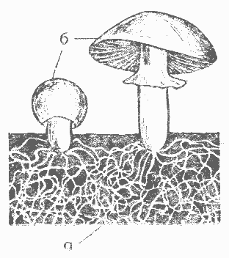
2. На какие два вида можно разделить грибы по строению нижней стороны шляпки? Приведите несколько примеров для каждого вида гриба.
____________________________________________________________________________________________________________________________________________________________________________________________________________________________________________________________________________________________________________________

3. Дайте определения понятий.

Симбиоз- _______________________________________________________________________________________________________________________________________________________________________________________________________________________________________

Грибокорень (микориза) - _______________________________________________________________________________________________________________________________________________________________________________________________________________________________________

Вывод:___________________________________________________________________________________________________________________________________________________________________________________________________________________________________________________________________________________________________________________________________________________________________________________________

Оценка:_______ Подпись:__________

Лабораторная работа №8
«Распознавание съедобных и ядовитых грибов».

Цель: научиться распознавать съедобные и ядовитые грибы.
Оборудование: карточки с изображением съедобных и ядовитых грибов, учебник.

Ход работы.

1. Какие съедобные и ядовитые грибы вам известны?
_________________________________________________________________________________________________________________________________________________________________________________________________________________________________________________________________________________________________________________________________________________________________________________________________

2. Зарисовать съедобный и ядовитый гриб, подписать название.

Съедобный гриб | Ядовитый гриб

3. Опишите пункты ПМП при отравлении грибами.

________________________________________________________________________________________________________________________________________________________________________________________________________________________________________________________________________________________________________________________________________________________________________________________________________________________________________________________________________________________________________________________________________________________________________________________________________________________________________

Вывод:___________________________________________________________________________________________________________________________________________________________________________________________________________________________________________________________________________________________________________________________________________________________________________________________

Оценка:______ Подпись:__________

Лабораторная работа №9
«Знакомство с многообразием зеленых одноклеточных и многоклеточных водорослей».

Цель: изучить строение и многообразие зеленых одноклеточных и многоклеточных водорослей.
Оборудование: учебник, карандаши.

Ход работы.

1. Укажите, клетки, каких водорослей изображены на рисунке, подпишите их основные части.

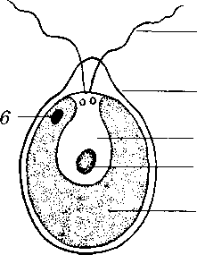
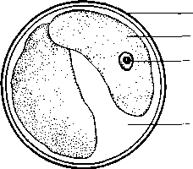

2. Укажите, какие многоклеточные водоросли изображены на рисунке. Подпишите их основные части.

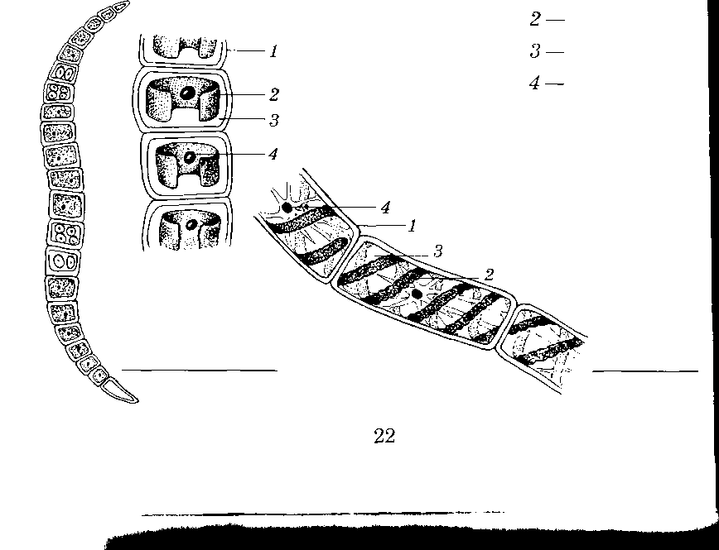
3. Заполнить таблицу

Группа водорослей | Среда обитания | Особенности строения | Представители
Зеленные одноклеточные водоросли | _______________  _______________  _______________  _______________  _______________ | ______________________________  ______________________________  ______________________________  ______________________________  ______________________________ | _______________  _______________  _______________  _______________  _______________
Зеленные многоклеточные водоросли | _______________  _______________  _______________  _______________  _______________  _______________  _______________  _______________ | ______________________________  ______________________________  ______________________________  ______________________________  ______________________________  ______________________________  ______________________________  ______________________________ | _______________  _______________  _______________  _______________  _______________  _______________  _______________  _______________
Бурые водоросли | _______________  _______________  _______________  _______________  _______________  _______________ | ______________________________  ______________________________  ______________________________  ______________________________  ______________________________  ______________________________ | _______________  _______________  _______________  _______________  _______________  _______________
Красные водоросли | _______________  _______________  _______________  _______________  _______________  _______________  _______________ | ______________________________  ______________________________  ______________________________  ______________________________  ______________________________  ______________________________  ______________________________ | _______________  _______________  _______________  _______________  _______________  _______________  _______________

Вывод:________________________________________________________________________________________________________________________________________________________________________________________________________________________________________________________________________________________________________________________________________________________________________________________________________________________________________________________________________

Оценка:_______ Подпись:_________

Лабораторная работа №10
«Изучение строения мха (на местных видах)».
Цель: изучить строение мха.
Оборудование: учебник, карандаши.

Ход работы.

1. Рассмотрите мох кукушкин лен. Найдите мужское и женское растение. Подпишите название частей мха.

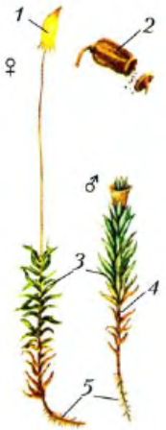

2. В чем сходство и различие строения мха и водоросли?

______________________________________________________________________________________________________________________________________________________________________________________________________________________________________________________________________________________________________________________________________________________________________________________________________________________________________________________________________________

3. Какова роль мхов в природе и жизни человека?
_________________________________________________________________________________________________________________________________________________________________________________________________________________________________________________________________________________________________________________________________________________________________________________________________

Вывод:______________________________________________________________________________________________________________________________________________________________________________________________________________________________________________________________________________________________________________

Оценка:______ Подпись:_______

Лабораторная работа №11
«Изучение строения спороносящего папоротника (хвоща)».

Цель: изучить строение спороносящего папоротника (хвоща).
Оборудование: гербарии, учебник, карандаши.

Ход работы.

1. Рассмотрите растение папоротник.

Какую форму и окраску имеют корневища папоротника?
__________________________________________________________________________________________________________________________________________________________

Какую форму, размеры и окраску имеют листья папоротника – вайи?
__________________________________________________________________________________________________________________________________________________________

Что расположено на нижней стороне вай?
__________________________________________________________________________________________________________________________________________________________

Для чего служат эти образования?
__________________________________________________________________________________________________________________________________________________________

2. Заполните таблицу.

 | Папоротники | Мхи
Сходства | ______________________________  ______________________________  ______________________________  ______________________________  ______________________________ | ______________________________  ______________________________  ______________________________  ______________________________  ______________________________
Различия | ______________________________  ______________________________  ______________________________  ______________________________  ______________________________ | ______________________________  ______________________________  ______________________________  ______________________________  ______________________________

Вывод:______________________________________________________________________________________________________________________________________________________________________________________________________________________________________________________________________________________________________________

Оценка:__________ Подпись:____________

Лабораторная работа №12
«Изучение строения и многообразия голосеменных растений».

Цель: изучить строение и многообразие голосеменных растений.
Оборудование: учебник, карандаши, гербарии, шишки.

Ход работы.

1. Заполнить таблицу.

Сравнительная характеристика сосны и ели.

Признаки сравнения | Ель | Сосна
Отношение к почве
Отношение к свету
Расположение хвоинок
Продолжительность жизни хвоинок
Способ распространения семян

2. Какова роль голосеменных растений в природе и жизни человека?
____________________________________________________________________________________________________________________________________________________________________________________________________________________________________________________________________________________________________________________

3. Рассмотрите чешуйки шишек. Почему эти растения называют голосеменными?
_______________________________________________________________________________________________________________________________________________________________________________________________________________________________________

Вывод:______________________________________________________________________________________________________________________________________________________________________________________________________________________________________________________________________________________________________________

Оценка:______ Подпись:_________

Лабораторная работа №13
«Изучения строения и многообразия покрытосеменных растений».

Цель: изучить строение и многообразие покрытосеменных растений.
Оборудование: гербарии, карточки с изображение растений, учебник.

Ход работы.

1. Какое второе название имеют покрытосеменные растения?
____________________________________________________________________________

2. В чем их главное отличие от голосеменных?
_______________________________________________________________________________________________________________________________________________________________________________________________________________________________________

3. Заполнить таблицу.

Форма растений | Примеры
Жизненные формы цветковых растений.

4. Заполнить схему.

Продолжительность жизни растений

5. Рассмотрите рисунки, укажите к каким группам и царствам они относятся.

1. 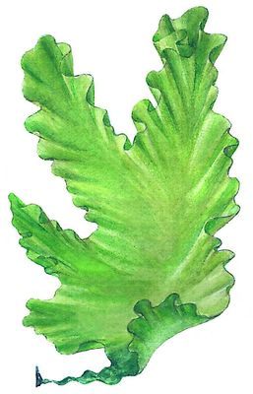 2. 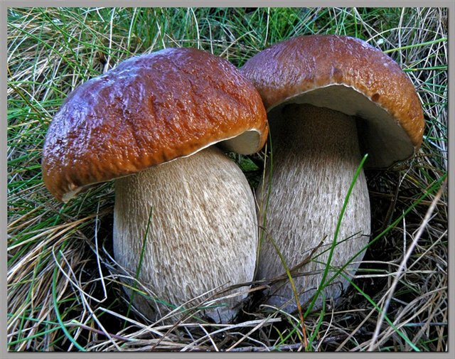 3. 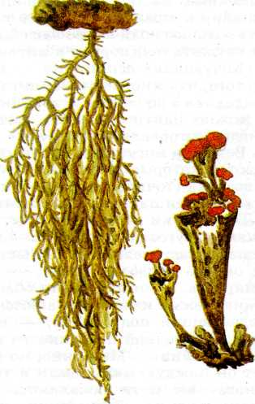

4. 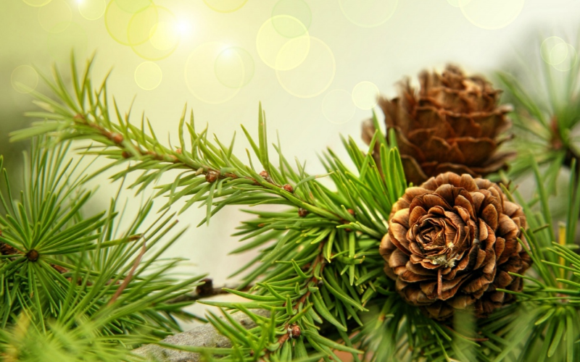 5. 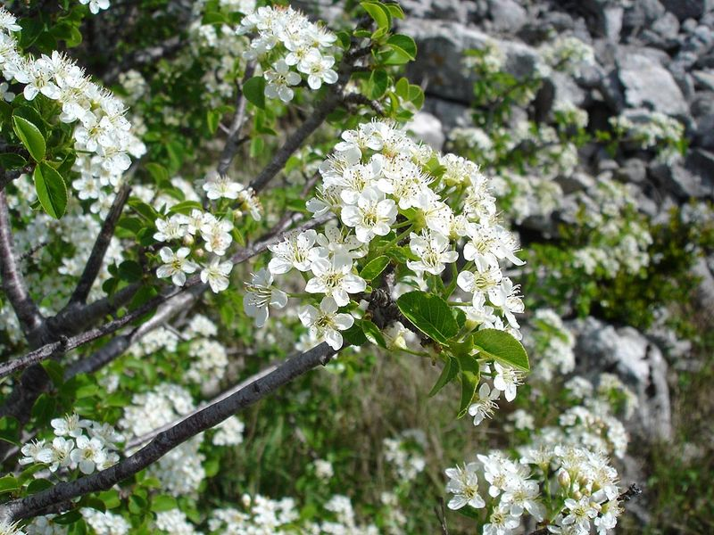

1 - ______________________________________________________________________

2 - ______________________________________________________________________

3 - ______________________________________________________________________

4 - ______________________________________________________________________

5 - ______________________________________________________________________

Вывод:___________________________________________________________________________________________________________________________________________________________________________________________________________________________________________________________________________________________________________________________________________________________________________________________

Оценка:______ Подпись:__________

Лабораторная работа №14
«Распознавание растений разных отделов».

Цель: научиться распознавать растения разных отделов.
Оборудование: гербарии растений.

Ход работы.

1. Рассмотреть предложенные растения и определить, к каким группам они относятся, данные записать в таблицу.

Название растений | Высшие/низшие | Жизненная форма
Кукушкин лен
Улотрикс
Смородина
Клен
Ягель
Малина
Сосна
Ламинария

Вывод:______________________________________________________________________________________________________________________________________________________________________________________________________________________________________________________________________________________________________________

Оценка:________ Подпись:________

Лабораторная работа №15
«Распознавание наиболее распространенных растений своей местности».

Цель: Научиться распознавать наиболее распространенные растения своей местности.
Оборудование: гербарии, учебник

Ход работы.

1. Заполнить таблицу.

Название растений | Дерево, кустарник, травянистое растение | Однолетнее, двулетнее, многолетнее | Сколько раз в жизни плодоносит | Где растет
Береза
Одуванчик
Смородина
Ежевика
Ель
Боярышник
Морковь
Лук
Тополь

Вывод:______________________________________________________________________________________________________________________________________________________________________________________________________________________________________________________________________________________________________________

Оценка:______ Подпись:___________

Лабораторная работа № 16
«Изучение строения семян двудольных и однодольных растений».

Цель: изучить строение семян двудольных и однодольных растений.
Оборудование: коллекция семян, учебник.

Ход работы.

1. Рассмотрите и определите семена однодольного и двудольного растения, подпишите части семени.

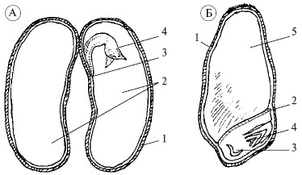

А. _________________________ Б._______________________

1 - _________________________ 1- ______________________

2 - _________________________ 2 - ______________________

3 - _________________________ 3- _______________________

4 - _________________________ 4 - ______________________

5 - ______________________

2. Заполните таблицу

Сравнение семян двудольного и однодольного растения

Признаки для сравнения | Растения
Признаки для сравнения | Фасоль | Пшеница
Части семени
Части зародыша
Где находятся питательные вещества

Вывод:___________________________________________________________________________________________________________________________________________________________________________________________________________________________________________________________________________________________________________________________________________________________________________________________

Оценка:________ Подпись:____________

Лабораторная работа № 17
«Виды корней, стержневые и мочковатые корневые системы».

Цель: изучить виды корней, типы корневых систем.
Оборудование: учебник, гербарии растений.

Ход работы.

1. Рассмотреть рисунок и подписать типы корней.

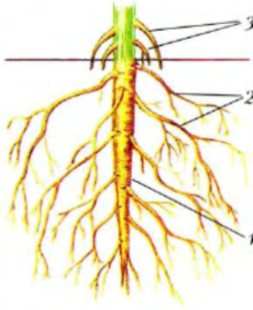
1 - ____________________________

2 - ____________________________

3 - ____________________________
2. Заполнить схему.

Корневые системы
Примеры
Примеры

3. Заполнить таблицу.

Стержневая и мочковатая корневая система

Названия растений | Корневая система |  | Класс
Названия растений | стержневая | мочковатая | однодольные | двудольные
Одуванчик
Фасоль
Горох
Морковь
Цикорий
Пшеница
Подсолнух
Томат

Вывод:___________________________________________________________________________________________________________________________________________________________________________________________________________________________________________________________________________________________________________________________________________________________________________________________

Оценка:_________ Подпись:______________

Лабораторная работа №18
«Изучение видоизмененных побегов (корневище, клубень, луковица).
Цель: изучить строение видоизмененных побегов.
Оборудование: учебник, карточки с изображение растений.

Ход работы.

1. Заполнить таблицу

Видоизменение корней

Видоизменение корня | Выполняемая функция | Название растений | Рисунок
Корневище
Клубень
Луковица

Вывод:______________________________________________________________________________________________________________________________________________________________________________________________________________________________________________________________________________________________________________

Оценка:______ Подпись:____________

Лабораторная работа № 19
«Изучение строения цветка».

Цель: изучить строение цветка.
Оборудование: муляжи цветка, гербарии, учебник.

Ход работы.

1. Подписать название частей цветка.

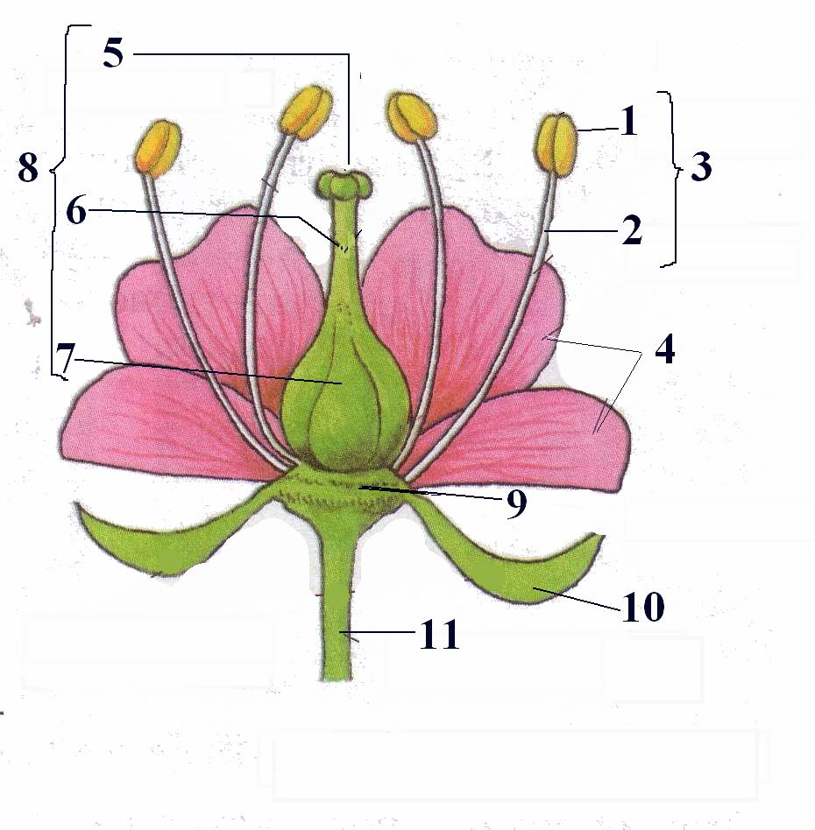
1 - _______________________________
2 - _______________________________
3 - _______________________________
4 - _______________________________
5 - _______________________________
6 - _______________________________
7 -________________________________
8 - ________________________________
9 - ________________________________
10 - ________________________________
2. Если цветок имеет только пестики, то его называют_______________________________

Если цветок имеет только тычинки, то его называют_______________________________

Правильный цветок - _______________________________________________________
_______________________________________________________
_______________________________________________________

Неправильный цветок - _______________________________________________________
_______________________________________________________
_______________________________________________________

Вывод:______________________________________________________________________________________________________________________________________________________________________________________________________________________________________________________________________________________________________________

Оценка:_________ Подпись:___________

Лабораторная работа №20
«Опыты по изучению состава почв».

Цель: изучить состав почвы

Ход работы.

Опыты по изучению состава почвы
1. Прокаливание почвы
Задача: выяснить состав почвы.
Оборудование: богатая перегноем почва, фарфоровый тигель, тигельные щипцы, спиртовка, штатив, две пробирки, спички.
Ход работы.
В тигель мы поместили немного почвы, после чего закрепили его на штативе и почву прокалили на пламени спиртовки. Такое же количество поместили в пробирку для сравнительного контроля опыта.
Сначала наблюдалось почернение почвы возле стенок тигеля. Это объясняется тем, что в почве содержатся органические вещества, которые при нагревании начали сгорать.
При дальнейшем прокаливании из почвы начали выделяться разные пары и газы, запах их чувствовался в помещении. Осторожно перемешивая прокаленную почву тигельными щипцами, над ней помещали горящую лучинку. Вещества, выделяющиеся из почвы, загорались и горели багрово-красным пламенем. Это служит доказательствам того, что в почве содержатся горючие вещества.
Прокаливание почвы продолжалось до полного удаления из неё горючих веществ – об этом можно было по исчезновению в почве черных, обугленных веществ.
Охлаждённая прокаленная почва помещалась в пробирку, и её оставшееся количество сравнивалось с количеством в контрольной пробирке. Разница в количестве значительная.
Вывод. ____________________________________________________________________________________________________________________________________________________________________________________________________________________________________________________________________________________________________________________
2. Обнаружение минеральных веществ в почве.
При прокаливании почвы выгорает перегной, и остаются минеральные вещества.
Задача: обнаружить минеральные вещества в остатке сгоревшей почвы.
Оборудование: минеральный остаток почвы, дистиллированная вода, фильтровальная бумага, стеклянная палочка, предметное стекло, тигельные щипцы, спиртовка, пробирки, спички.
Ход работы.
В пробирку мы насыпали остаток почвы слоем около 0,03 м, прилили до половины пробирки дистиллированной воды. Пробирку закрыли, энергично взболтали, затем дали её содержимому отстояться. На дне пробирки различалось два слоя: внизу песок, а поверх его глина. Это позволило сделать вывод, что в почве имеются песок и глина. Эти вещества нерастворимы в воде.
Воду с осадка слили в пробирку через воронку. Затем стеклянной палочкой перенесли каплю воды на стекло. Стекло нагрели над пламенем спиртовки, вода выпарилась. После испарения воды на стекле осталось белое пятно – это мелкие крупинки солей, которые были извлечены из почвы. Для контроля опыта с покровного стекла выпаривали каплю дистиллированной воды. На стекле пятна не остаётся, т.к. в дистиллированной воде нет солей.
Вывод. ____________________________________________________________________________________________________________________________________________________________________________________________________________________________________________________________________________________________________________________
3. Обнаружение в почве воды.
Во влажной почве воду легко обнаружить на ощупь. На поверхности почва нередко бывает сухой на ощупь.
Задача: обнаружить в сухой почве воду.
Оборудование: сухая почва, пробирка, держатель, спиртовка, спички.
Ход работы.
В сухую пробирку насыпали сухую на ощупь почва. Пробирку нагрели на пламени спиртовки в горизонтальном положении.
Внутри на стенках пробирки осели капельки воды.
Вывод____________________________________________________________________________________________________________________________________________________
4. Обнаружение в почве воздуха
Легко представить себе, что в рыхлой почве между комочками находится воздух. Но содержится ли воздух внутри комочков почвы?
Задача: обнаружение воздуха в комочках почвы.
Оборудование: комочки сухой почвы, стаканы с водой.
Ход работы.
В стакан с водой осторожно опускал комочек сухой почвы. Вода быстро проникала в комочек почвы и вытесняла из него воздух; пузырьки воздуха, выходя из комочка, отрывались от него и поднимались на поверхность воды.
Вывод. __________________________________________________________________________________________________________________________________________________________

Оценка:_______ Подпись___________

Лабораторная работа № 21
«Выявление роли света и воды в жизни растений».

Цель: выявить роль света и воды в жизни растений.
Оборудование: учебник.

Ход работы.

1. Дайте определения понятия «фотосинтез».
_______________________________________________________________________________________________________________________________________________________________________________________________________________________________________

2. Объясните, почему в листьях пеларгонии окаймленной крахмал обнаруживают только в зеленной части листа.
____________________________________________________________________________________________________________________________________________________________________________________________________________________________________________________________________________________________________________________

3. Какие условия необходимы растению для выделения кислорода?
__________________________________________________________________________________________________________________________________________________________

4. Какие условия необходимы для образования крахмала в листе?
__________________________________________________________________________________________________________________________________________________________

5. Основным фотосинтезирующим органом является лист. В каких его частях растения может протекать процесс фотосинтеза?
_______________________________________________________________________________________________________________________________________________________________________________________________________________________________________

6. Указать стрелочками, какой газ поглощается, а какой выделяется в процессе фотосинтеза.
СО2
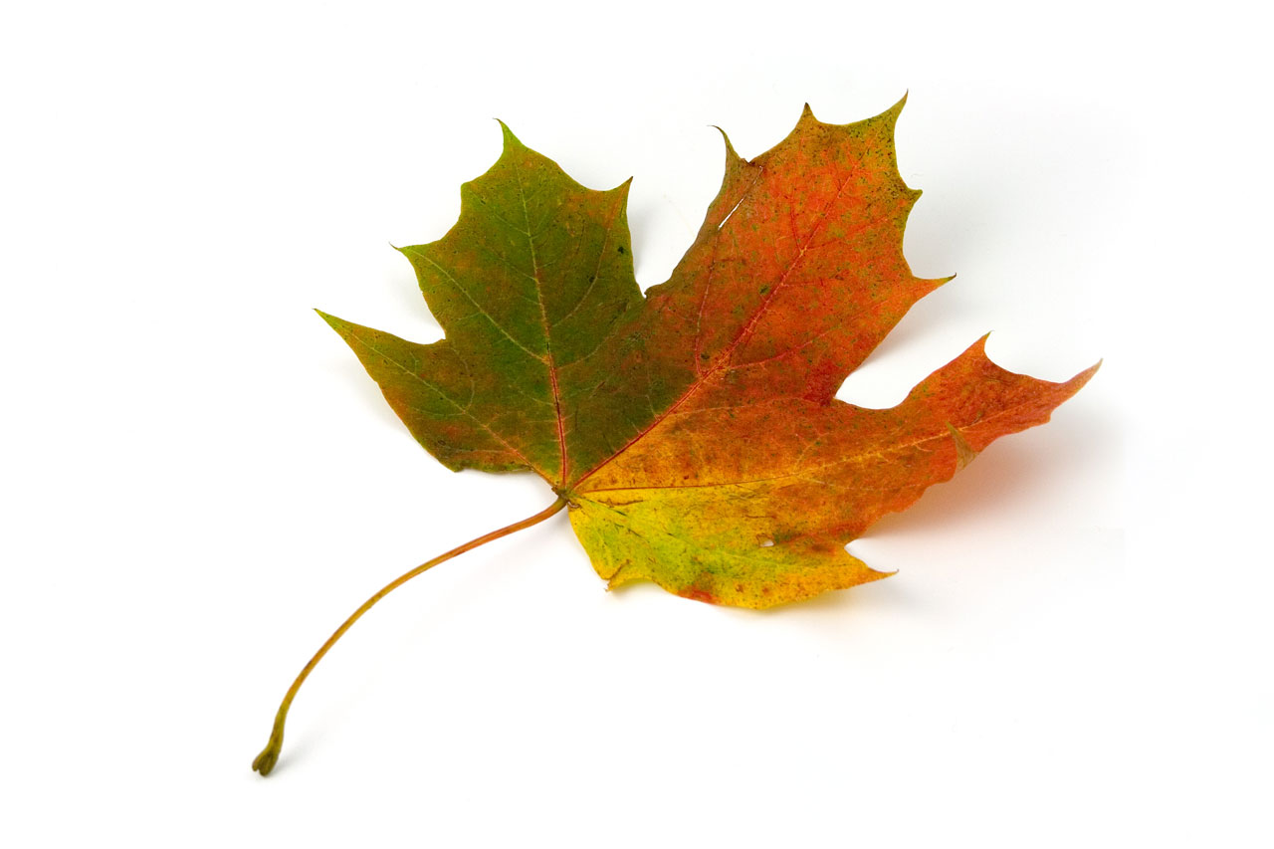
О2

Вывод:_________________________________________________________________________________________________________________________________________________________________________________________________________________________________

Оценка:_______ Подпись:__________
Лабораторная работа №22
«Передвижение воды и минеральных веществ по древесине».

Цель: изучить передвижение воды и минеральных веществ по древесине.
Оборудование: учебник, цветные чернила, емкость с водой, побег растения.

Ход работы.

1. Рассмотрите продольный и поперечный срез побега растения стоявшего в подкрашенной воде.

Какой слой стебля окрасился?
_____________________________________________________________________________

Из каких клеток состоит этот слой?
__________________________________________________________________________________________________________________________________________________________

2. По каким структурам стебля передвигаются органические вещества?
__________________________________________________________________________________________________________________________________________________________

3. Зачем обрезают боковые побеги у плодовых растений?
_______________________________________________________________________________________________________________________________________________________________________________________________________________________________________

4. Почему весной сок берез и кленов сладкий?

____________________________________________________________________________________________________________________________________________________________________________________________________________________________________________________________________________________________________________________

Вывод: _________________________________________________________________________________________________________________________________________________________________________________________________________________________________________________________________________________________________________________________________________________________________________________________________

Оценка:____ Подпись:___________
Лабораторная работа № 23
«Определение всхожести семян растений и их посев».

Цель: определить всхожесть семян растений и их посев.
Оборудование: учебник.

Ход работы.

1. Рассмотрите рисунок. В каком сосуде семена прорастут? Объясните свой ответ.

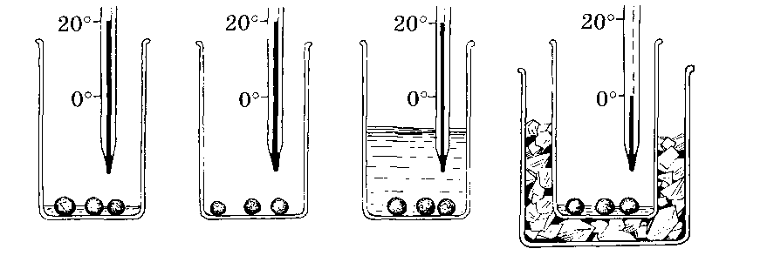
_______________________________________________________________________________________________________________________________________________________________________________________________________________________________________

2. Прочитав параграф 38 учебника, заполните таблицу.

Сроки и глубина посева семян

Название растений | Размер семян | Сроки посева | Глубина посева
Кукуруза
Пшеница
Фасоль
Горох
Томат
Редис

3. Подчеркните правильный ответ
1) Семена, какой группы растений высевают весной в ранние сроки?
Яровая пшеница, овес, горох.
Огурцы, тыква, кабачки.

2) Почему повышается температура при хранении влажных семян?
Семена дышат и выделят тепло.
Влажные семена прорастают.
При прорастании семена энергичнее дышат и выделят много тепла.

Вывод:______________________________________________________________________________________________________________________________________________________________________________________________________________________________________________________________________________________________________________

Оценка:______ Подпись:________

Лабораторная работа №24
«Наблюдение за ростом и развитием растений».

Цель: пронаблюдать за ростом и развитием растений.
Оборудование:

Ход работы.

1.

Лабораторная работа № 25
«Вегетативное размножение комнатных растений».

Цель: изучить вегетативное размножение, его виды.
Оборудование: учебник.

Ход работы.

1. Что такое вегетативное размножение?
_______________________________________________________________________________________________________________________________________________________________________________________________________________________________________

2. Заполнить кластер
ВЕГЕТАТИВНОЕ РАЗМНОЖЕНИЕ

КОРНЕМ
- КОРНЕВЫМИ ЧЕРЕНКАМИ

- КОРНЕВЫМИ КЛУБНЯМИ

3. КОРНЕВЫМИ ОТПРЫСКАМИ

ПОБЕГОМ
ЛИСТОМ

СТЕБЛЕМ
НАДЗЕМНЫМ
ПОДЗЕМНЫМ

- СТЕБЛЕВЫМИ ЧЕРЕНКАМИ

- ОТВОДКАМИ

- «УСАМИ»

- ПРИВИВКОЙ

- КЛУБНЕМ

- КОРНЕВИЩЕМ

- ЛУКОВИЦЕЙ

3. Дать определение

Прививка_______________________________________________________________________________________________________________________________________________________________________________________________________________________________________________________________________________________________________________________________________________________________________________________

4. Вставьте пропущенные слова.

Растение, на которое делают прививку, называют___________________________________________________________________________________

Растение, черенок которого прививают, называют___________________________________________________________________________________

Вывод:__________________________________________________________________________________________________________________________________________________________________________________________________________________________________________________________________________________________________________________________________________________________________________________________________________________________________________________________________________________________________________________________

Оценка:____ Подпись:__________
Лабораторная работа № 26
«Определение принадлежности растений к определенной систематической группе с использованием справочников и определителей.

Цель: с помощью справочников и определителей, определить принадлежность растения к систематической группе.
Оборудование: гербарии, справочник, определитель, учебник.

Ход работы.

1. С помощью справочников определить принадлежность растения к систематической группе. Данные занести в таблицу.

Название растений | Семейство | Тип плода | Соцветие | Формула цветка
Вишня
Сирень
Яблоня
Подсолнечник
Слива
Капуста
Рожь
Ячмень

Вывод:______________________________________________________________________________________________________________________________________________________________________________________________________________________________________________________________________________________________________________

Оценка:______ Подпись:___________

Лабораторная работа №27
« Распознавание важнейших сельскохозяйственных культур»

Цель: с помощью справочников научиться определять важнейшие сельскохозяйственные культуры.

Оборудование: гербарии с/х культур, определители, учебник.

Ход работы.

1. Рассмотреть гербарии и определить с/х культуры. Заполнить таблицу.

Название с/х культур | Биологические основы их выращивания | Народнохозяйственное значение

Вывод:______________________________________________________________________________________________________________________________________________________________________________________________________________________________________________________________________________________________________________

Оценка:_____ Подпись:____________

Лабораторная работа №28
«Изучение особенностей строения растений различных экологических групп»

Цель: изучить особенности строения растений различных экологических групп.

Оборудование: гербарии растений, учебник.

Ход работы.

1. Рассмотреть предложенные растения. Определить к какой экологической группе относятся, и выявить особенности строения в связи с местом обитания.
Название растения | Экологическая группа | Особенности строения

Вывод:______________________________________________________________________________________________________________________________________________________________________________________________________________________________________________________________________________________________________________

Оценка:_____ Подпись:____________
Лабораторная работа №29
«Выявление приспособлений у растений к среде обитания»

Цель: выявить приспособления у растений к данной среде обитания.
Оборудование: учебник, гербарии, карточки с изображением растений.

Ход работы.

1. Рассмотрите предложенные растения. Выявить их приспособления к среде обитания. Заполнить таблицу.

Названия растений | Приспособления к среде обитания

Вывод:______________________________________________________________________________________________________________________________________________________________________________________________________________________________________________________________________________________________________________

Оценка:_____ Подпись:____________

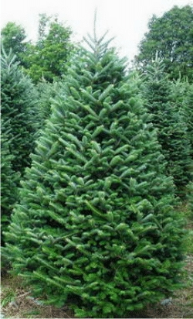
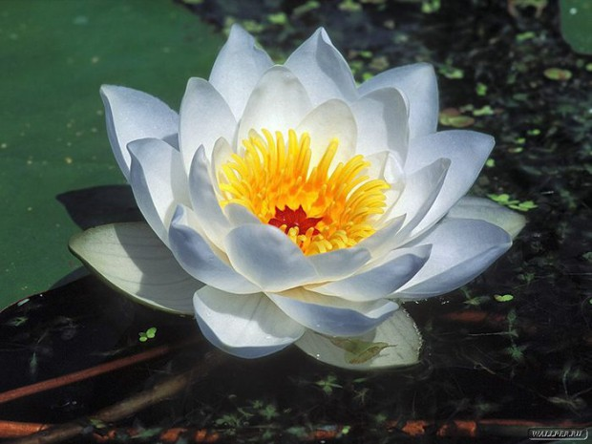
№1 №5
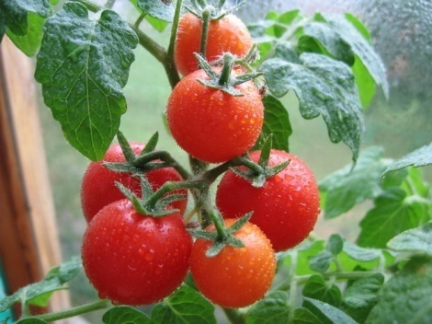

№2

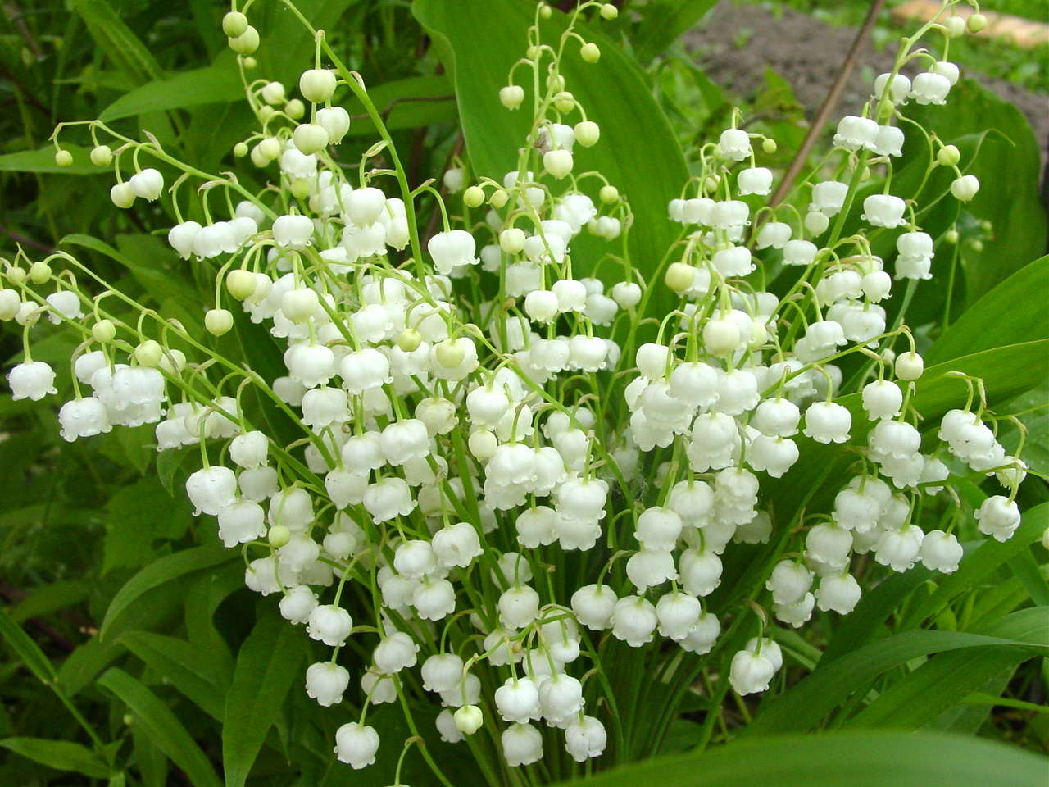
№3

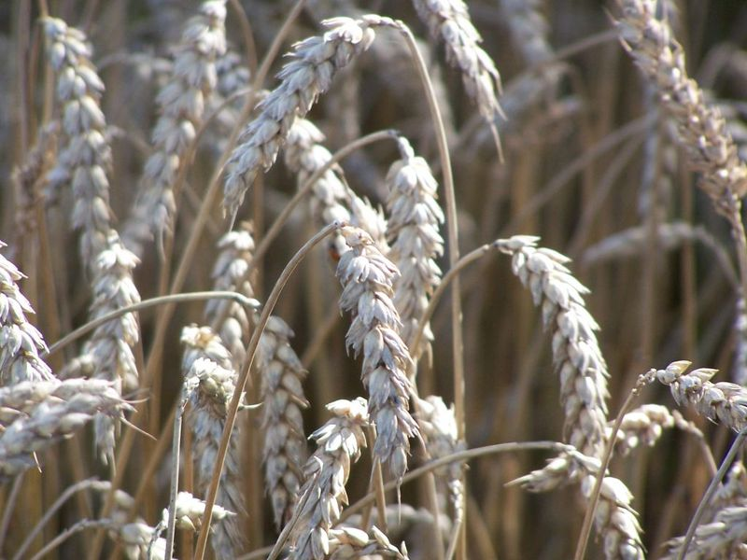
№4

